16 декабря Классная работа «Степень числа» | 16 декабря Классная работа «Степень числа»
1. Повторение | 1. Повторение
  1 ученик | 2 ученик | 3 ученик
  1.Письменно  А.Г. Мерзляк «Математика 5 класс»  стр. 138 № 560 3)  2. Устно  А.Г. Мерзляк «Математика 5 класс»  стр. 136 № 2 | 1.Письменно  А.Г. Мерзляк «Математика 5 класс»  стр. 138 № 560 4)  2. Устно  А.Г. Мерзляк «Математика 5 класс»  стр. 136 № 3 | 1.Устно  А.Г. Мерзляк «Математика 5 класс»  стр. 138 № 562  2. Устно  А.Г. Мерзляк «Математика 5 класс»  стр. 136 № 5
  1 ученик | 2 ученик | 3 ученик
  1.Письменно  А.Г. Мерзляк «Математика 5 класс»  стр. 138 № 560 3)  2. Устно  А.Г. Мерзляк «Математика 5 класс»  стр. 136 № 2 | 1.Письменно  А.Г. Мерзляк «Математика 5 класс»  стр. 138 № 560 4)  2. Устно  А.Г. Мерзляк «Математика 5 класс»  стр. 136 № 3 | 1.Устно  А.Г. Мерзляк «Математика 5 класс»  стр. 138 № 562  2. Устно  А.Г. Мерзляк «Математика 5 класс»  стр. 136 № 5
2. Проверка домашнего задания | 2. Проверка домашнего задания
А.Г. Мерзляк «Рабочая тетрадь № 1 Математика 5 класс» стр. 85 № 234 | А.Г. Мерзляк «Рабочая тетрадь № 1 Математика 5 класс» стр. 85 № 234
3. Закрепление изучаемого материала | 3. Закрепление изучаемого материала
А.Г. Мерзляк «Математика 5 класс»  стр. 137 № 556  стр. 138 № 558  стр. 137 № 554 2); 4); 6); 8) | А.Г. Мерзляк «Математика 5 класс»  стр. 137 № 556  стр. 138 № 558  стр. 137 № 554 2); 4); 6); 8)
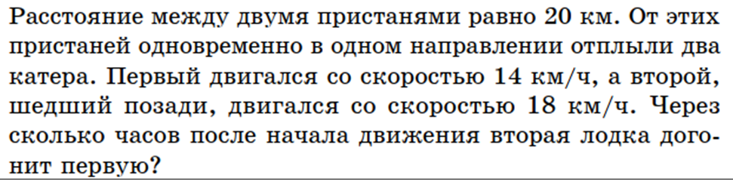
4. Итог урока  Оцените свою активность на уроке:  а) активно работал(а)  б) работал(а), но не активно  в) был пассивен (пассивна) | 4. Итог урока  Оцените свою активность на уроке:  а) активно работал(а)  б) работал(а), но не активно  в) был пассивен (пассивна)
5. Домашнее задание  А.Г. Мерзляк «Математика 5 класс»  § 20 Уметь отвечать на вопросы 1 – 6  Решить задачи: 555; 557; 559 и задачу | 5. Домашнее задание  А.Г. Мерзляк «Математика 5 класс»  § 20 Уметь отвечать на вопросы 1 – 6  Решить задачи: 555; 557; 559 и задачу
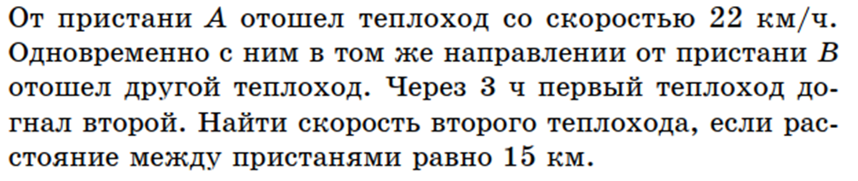
Дополнительное задание (Для тех, кто хочет знать больше)   | Дополнительное задание (Для тех, кто хочет знать больше)
А.Г. Мерзляк «Математика 5 класс» № 563  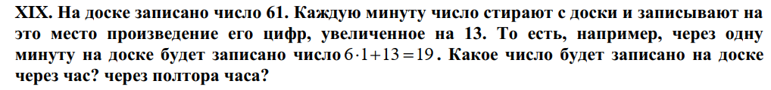 | А.Г. Мерзляк «Математика 5 класс» № 563

